 | 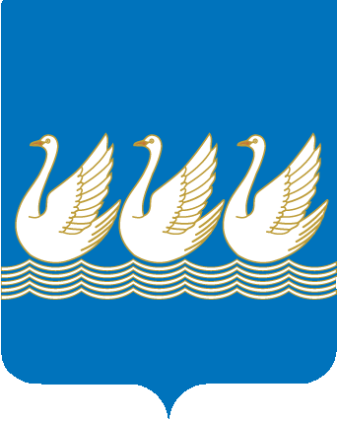
Башkортостан Республикаhы  Стeрлетамаk kалаhы  kала округы  Советы  453100, Стeрлетамаk,Октябрь проспекты, 32  тел. 24-16-25, факс 24-15-74 |  | Республика Башкортостан  СОВЕТ  городского округа  город Стерлитамак  453100, Стерлитамак, проспект Октября, 32  тел. 24-16-25, факс 24-15-74

KАРАР РЕШЕНИЕ

25 февраля 2015 года № 3-4/33з

Отчёт о деятельности Молодёжного совета
при Советегородского округа город Стерлитамак
Республики Башкортостан за 2013-2014гг.

В соответствии с пунктами 1.2 и 4.3 Положения о Молодёжном совете при Совете городского округа город Стерлитамак Республики Башкортостан, утвержденного решением Совета городского округа город Стерлитамак Республики Башкортостан от 25.02.2009г. № 2-5/17з (в редакции решения от 26.06.2012г. № 3-21/6з), ст.5 Регламента Молодёжного cовета при Совете городского округа город Стерлитамак Республики Башкортостан Совет городского округа город Стерлитамак Республики Башкортостан

РЕШИЛ:

1. Отчёт о деятельности Молодёжного совета при Совете городского округа город Стерлитамак Республики Башкортостан третьего созыва за 2013-2014гг. принять к сведению.

Глава городского округа-
председатель Совета городского
округа город Стерлитамак
Республики Башкортостан Ю.И. Никифоров

